Конспект образовательной деятельности
для детей подготовительной
Тема: «Планета Земля – Наш чудесный общий дом»

Цель: Дать детям представления об уникальности планеты Земля. Развивать познавательные интересы, потребность в самостоятельной поисковой деятельности.
Приоритетная образовательная область: «Познавательное развитие».
Интегрированные области: «Речевое развитие», «Социально-коммуникативное развитие», «Физическое развитие».
Познавательное развитие
Формировать представление о планете Земля, об условиях жизни на Земле. Через поисково-познавательную деятельность выявить и закрепить свойства воздуха, воды.
Развивать логическое мышление, зрительную память, целостное восприятие и произвольное внимание.
Речевое развитие
Развивать связную диалогическую и монологическую речь. Вызывать речевую активность у ребенка через игру. Воспитывать любовь и интерес к художественному слову.
Социально-коммуникативное развитие
Воспитывать чувство гордости за свою планету Земля. Развивать экологическую грамотность детей, воспитывать желание беречь свою планету и природу. Учить детей размышлять, обосновывать свое мнение, формулировать и обобщать результаты опытов, взаимодействовать друг с другом и со взрослым.
Физическое развитие
Развивать согласованность движений, внимания, быстроты реакции. Снятие эмоционального напряжения.
Методы и приемы: наглядные, словесные, практические.
Виды детской деятельности: игровая, коммуникативная, познавательно-исследовательская, музыкально-эстетическая, восприятие художественной литературы.
Предварительная работа: рассматривание карты, глобуса, чтение художественной и научной литературы, просматривание презентаций и видеороликов по теме.
Материалы и оборудование:
Глобус
Предметные картинки с изображением Земли в космическом пространстве и правил поведения в природе.
Аудиозапись звуков природы (шум моря), космической музыки.
Прозрачные стаканы с водой в количестве, соответствующем числу детей.
Коктейльные соломинки в количестве, соответствующем числу детей.
Полоски легкой бумаги в количестве, соответствующем числу детей.
Две ёмкости: в одной обыкновенная вода, а в другой – морская, солёная
Сырое яйцо
Ноутбук
Костюм Лунтика

Ход образовательной деятельности
1.Организационная часть.
Дети встают в круг, берутся за руки. Воспитатель всех приветствует.
Здравствуй солнце золотое,
Здравствуй небо голубое,
Здравствуй вольный ветерок,
Здравствуй вся моя Земля,
Мы приветствуем тебя!
2.Основная часть.
Ребята сейчас я загадаю вам загадку, а вы попробуйте отгадать. Об этом мы и будем с вами говорить на нашем занятии.
Планета голубая,
Любимая, родная,
Она твоя, она моя,
А называется …..(дети отвечают земля)
Звучит космическая музыка, в зал заходит Лунтик:
Лунтик. «Здравствуйте ребята, я - Лунтик. Я прилетел с Луны, я решил отправиться в путешествие и найти себе новых друзей. Я уже давно путешествую по Вселенной, я был на Юпитере – там ужасно холодно, на Венере там слишком жарко, на Юпитере там дуют очень сильные ветра. Путешествуя по Вселенной, я заметил вашу необыкновенно красивую голубую планету и решил тут остановиться и узнать, что это за планета и кто на ней живёт?
Воспитатель. «Мы можем очень много интересного тебе рассказать о нашей планете и о том, какие условия для жизни на ней существуют. Присаживайся на стульчик, а ребята тебе сейчас всё расскажут и покажут»
Ребёнок рассказывает стих.
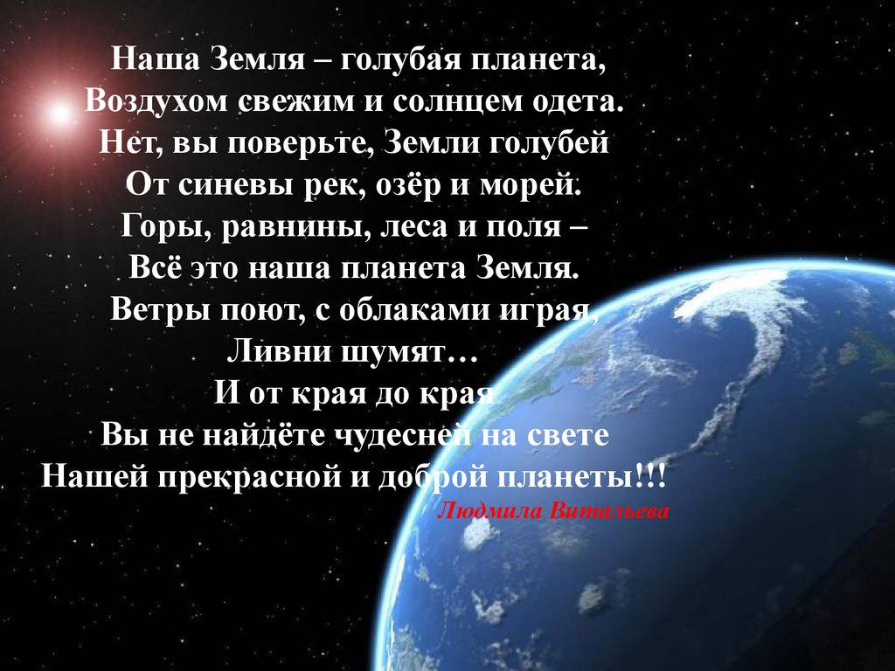
Воспитатель. (на экране картинки с изображением Земли в космическом пространстве на экране)
Наша с вами планета – это огромный шар. Такой большой, что необходимо очень много дней и даже много месяцев, чтобы объехать его вокруг.
Она такая же круглая, как мяч. И всё время вертится вокруг Солнца, да ещё и сама вращается вокруг своей оси, крутится, как юла, только не так быстро.
Вместе с нашей планетой вокруг Солнца кружатся ещё восемь планет. (Меркурий, Венера, Земля, Марс, Юпитер, Сатурн, Уран, Нептун Плутон).
Воспитатель. Предлагает детям рассмотреть глобус. Ребята, а кто мне скажет, что же это такое? И что на нём изображено?
Дети. Глобус – это модель земного шара. Только во много раз меньше. На нем изображено то, что есть на настоящей Земле: моря, океаны и суша.
Воспитатель. Посмотрите, глобус тоже может вращается вокруг своей оси. (Вращает глобус.) Точно так же вращается Земля. Земля подставляет Солнцу то одну, то другую свою сторону, так на смену дню приходит ночь.
Воспитатель. Дети давайте расскажем Лунтику, что есть на нашей планете, чего нет на других планетах?
Дети. На нашей планете есть воздух, и он просто необходим всему живому на земле: человеку, растениям, животным. Воздух окружает нас повсюду, его нельзя увидеть, он невидим.
Опыты с воздухом.
Воспитатель. Правильно, ребята. Воздух нужен всему живому на земле. Дети, давайте покажем Лунтику, как мы дышим.
Воспитатель предлагает подойти к столу и взять заранее приготовленные полоски бумаги, прозрачные одноразовые стаканчики с водой и коктейльные трубочки.
Воспитатель. Ребята, возьмите за краешек наши полоски бумаги и поднесем их поближе к нашим носикам. Давайте с вами будем вдыхать и выдыхать. Что происходит с полоской бумаги?
Дети. Она двигается. Мы делаем вдох и выдох и видим, как воздух двигает бумажную полоску?
Воспитатель. Какой вывод мы можем сделать?
Дети. Воздух есть внутри человека. Выдыхаемый нами воздух движет бумажную полоску.
Воспитатель. Давайте проверим, можем ли мы увидеть воздух. Возьмите свои стаканчики с водой и сделайте выдох в воду через трубочку.
Что вы видите? Как вы думаете, что это?
Дети. В стаканчике с водой появились пузырьки. Это выдыхаемый нами воздух.
Воспитатель. А вы знали ребята, что воздух содержит много веществ, полезных для сердца, головного мозга и других органов человека. Ребята, какой же мы сделаем вывод?
Дети. Кругом нас окружает воздух, мы его не можем увидеть, потому что он невидимый, мы можем его вдыхать и выдыхать. Воздух нужен всем и человеку и другим живым существам. Человек не может не дышать.
Воспитатель. Давайте с вами попробуем задержать дыхание и посмотрим, сколько мы сможем продержаться без воздуха? Ну что, не получается? Значит, какой вывод мы с вами можем сделать?
Дети. Человек без воздуха не может существовать, мы не можем не дышать.
Воспитатель. Совершенно верно, в организме нет запаса воздуха, человеку воздух просто необходим, также как и всему живому на земле.
Физминутка:
Руки к небу поднимаем,
И вдыхаем, и вдыхаем.
А потом их опускаем,
Воздух плавно выдыхаем. (2раза)
Воспитатель. (Презентация) Ребята посмотрите на экран, я хочу вам показать, что Земля наш чудесный общий дом. Посмотрите, какие у нас богатые леса, огромные поля, красивые горы и реки. Глубокие моря и океаны. Всё это наша Планета. Скажите ,пожалуйста, а почему на других планетах нет такой замечательной природы?
Дети. Потому что только на нашей планете плодородная земля, на которой все растёт и человек может выращивать цветы и деревья…
Воспитатель. Правильно ребята, только не земля, а почва. Почва это верхний слой земли. Кто расскажет Лунтику, что такое почва? Давайте рассмотрим её через увеличительное стекло. Что вы видите?
Опыты с почвой.
Дети. Почва состоит из опавших листьев и веток, погибших животных, камешков, песчинок.
Воспитатель. Всё это полезные примеси, они удобряют почву. Это плодородный слой земли. Давайте аккуратно возьмём комочек почвы и осторожно опустим его в стаканчик с водой. Скажите, что происходит. Какой вывод мы сделаем?
Дети. Из почвы выходят пузырьки, это значит, что в почве тоже есть воздух.
Воспитатель. Ребята, посмотрите на глобус и скажите, что занимает большую часть поверхности на нашей планете?
Дети. Большую часть занимает вода, голубым цветом на глобусе изображены океаны, реки и озёра и моря.
Воспитатель. Правильно ребята, у нас очень много рек, морей и океанов. А кто скажет, кому нужна вода?
Дети. Вода нужна всему живому на земле человеку, животным, птицам, растениям, деревьям.
Воспитатель. Молодцы ребята, совершенно верно, на Земле нет ни одного организма, который смог бы прожить без воды.
Воспитатель. Ребята, скажите, в каких водоёмах встречается пресная вода?
Дети. В реках, в озёрах.
Воспитатель. А в каких водоёмах встречается солёная вода?
Дети. В океанах и морях.
Воспитатель. Можно ли её использовать для питья?
Дети. Нет, потому что она солёная на вкус.
Воспитатель. Конечно, нет, она соленая. А пьем мы с вами пресную воду. Вот сейчас мы с вами проведём эксперимент и увидим, чем соленая вода отличается от пресной воды.
Эксперименты с водой и солью.
Воспитатель. Возьмём с вами две ёмкости: в одной обыкновенная вода, а в другой – морская, солёная. Но где, какая вода вы не будете знать, и я вам не скажу. Но, в солёной воде яйцо не тонет, оно будет плавать, а в пресной воде сразу опустится на дно. Хотите проверить? Тогда приступаем.
Ложечкой, аккуратно опустите яйцо в ёмкость, потому что скорлупа у сырого яйца очень - очень хрупкая.
Дети определяют, в какой ёмкости солёная, а в какой пресная вода.
Воспитатель. Ребята, а вы знали, что соль обладает полезными свойствами и её называют белым золотом? Соль – это полезный для нашего организма минерал. Давайте с вами посмотрим на экран и увидим, как её добывают.
Раньше её добывали в ручную, а сейчас добывают, используя специальную технику. Соль добывают в соляных шахтах, карьерах, из озёр и морей, соляных источников. И даже есть соляные лечебницы, в которых человек дышит целебным воздухом.
Из соли делают даже соляные лампы, при нагревании она выделяет полезные микроэлементы. Вот посмотрите, как это красиво и полезно. (Воспитатель демонстрирует соляную лампу).
Воспитатель. Какой вывод мы сделаем?
Дети. Соль очень полезна для человека, в ней содержатся полезные для человека микроэлементы и вещества.
Воспитатель. Давайте немного отдохнём.
Физминутка (под звуковое сопровождение "Шум моря")
Над волнами чайки кружат,
Полетим за ними дружно.
Брызги пены, шум прибоя,
А над морем – мы с тобой!
(дети машут руками словно крыльями)
Мы теперь плывем по морю,
И резвимся на просторе.
Веселее загребай
И дельфинов догоняй.
(дети делают плавательные движения руками)
Лунтик. Ребята у меня есть к вам интересный вопрос. И я очень хочу, чтобы вы на него ответили. А вопрос, вот какой: «Как же так получается, что Земля круглая, а реки и моря не выливаются? Что заставляет их течь по Земле?»
Воспитатель. Действительно, есть такая невидимая сила, которая, удерживает, притягивает реки к Земле. Но эта сила не только реки притягивает, но и нас тоже.
Давайте попробуем подпрыгнуть повыше вверх и задержаться в воздухе.
Эксперименты с силой притяжения.
Дети проводят эксперимент ( прыгают под музыку и пытаются задержаться в воздухе)
Воспитатель. Ну что, не получается? Вы все время падаете на Землю? Да, да, к сожалению, человек взлететь не может. Его притягивает к Земле какая-то сила. Как вы думаете, почему так происходит?
Дети. Мы падаем, потому что мы тяжелые!
Воспитатель. Хорошо, тогда давайте мы с вами сделаем вот, что…
Ребята, посмотрите, у нас на столе лежат разные предметы. Давайте их подбросим и увидим, что произойдёт.
Дети начинают подбрасывать предметы и выясняют, что предметы, которые легче по весу и имеют большую поверхность, падают медленнее (лист бумаги, перо, металлический шар, пластмассовый шар, кубик, воздушный шарик)
Дети отпускают все предметы с одинаковой высоты на пол. По звуку определяют, какой предмет ударился сильнее и почему, тяжелые предметы ударяются сильнее.
Воспитатель. Ребята, вот видите, что независимо от того, лёгкие предметы или тяжёлые, они всё равно падают на землю. Я хочу вам открыть секрет: планета Земля как огромный магнит. Она притягивает все вниз, к своему центру. Это явление назвали силой земного притяжения или тяготения. А как вы думаете, что бы произошло, если бы не было этой силы?
Дети: Если бы не было силы притяжения, то всё, в том числе и люди улетали бы в космос, они не смогли бы удерживаться на поверхности земли.
Лунтик. Так значит, получается, что Земля – это планета во всей вселенной, где есть все необходимые условия для жизни?
Воспитатель. Да, Лунтик, на нашей планете благоприятные условия для жизни. Давайте ребята проведём с вами ещё один эксперимент.
Эксперименты со светом.
Роль солнца выполняет настольная лампа. Сначала воспитатель подносит макет Земли ближе к солнцу, дети подставляют руку и убеждаются, что от лампы идёт тепло. И делают вывод, что если бы наша планета находилась близко к солнцу, там было бы очень жарко. Затем воспитатель ставит макет Земли подальше, дети подставляя ладошки совсем не чувствуют тепла, и делают вывод, что если бы Земля находилась так далеко от солнца, там было бы очень холодно. Дети приходят к единому мнению, что самое оптимальное расстояние это середина. Там не так жарко и не холодно.
Воспитатель. Дорогой Лунтик, лишь на нашей планете можно жить. Здесь очень красиво и мы должны сделать все, чтобы сохранить эту красоту.
Давайте поиграем с вами в игру «Правила поведения в природе»
Я буду вам называть поступки, если они хорошие, вы говорите "Да". Если поступки неправильные, отвечайте "Нет".
Если летом в парк пойду,
И сорву ромашку? (нет)
Если съем я пирожок
И выброшу бумажку (нет)
Если хлебушка кусок
На пеньке оставлю (да)
Если ветку подвяжу
Колышек подставлю (да)
Если разведу костер
А тушить не буду? (нет)
Если сильно насорю
И убрать забуду? (нет)
Если мусор уберу (да)
Банки закопаю (нет)
Я люблю свою природу
Я ей помогаю (да)
Воспитатель. Ребята, давайте прочитаем стихотворения о том, как беречь природу.
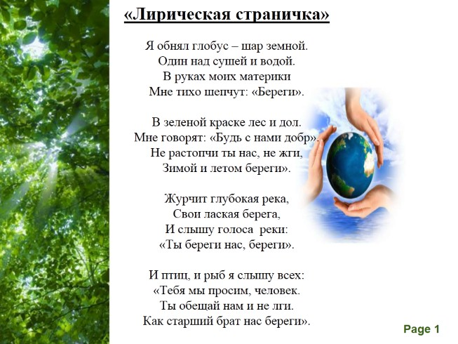
Воспитатель. Оставайся с нами Лунтик, и ты тоже полюбишь Землю, как и все мы, земляне. Потому, что:
1ребёнок: на нашей планете не так жарко и не так холодно, как на других планетах, здесь самые хорошие условия для жизни;
2 ребёнок: на нашей планете есть воздух – им можно дышать;
3 ребёнок: на нашей планете есть пресная вода – которую можно пить;
4 ребёнок: на нашей планете есть плодородная земля – почва, можно выращивать разные растения овощи и фрукты, цветы и деревья.
5 ребёнок (читает стихотворение)
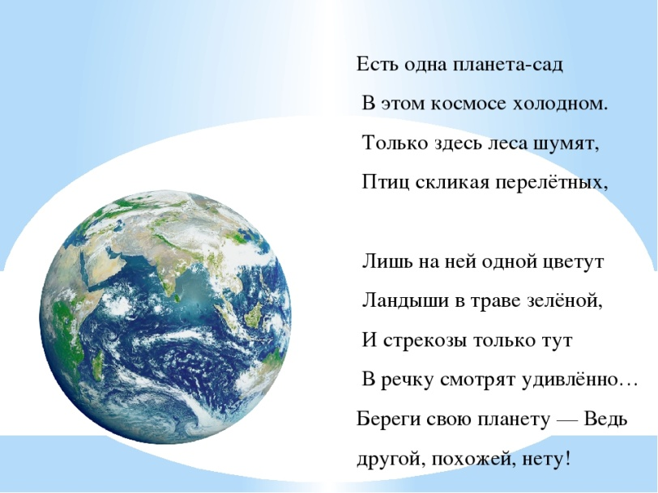
Лунтик. Спасибо за приглашение, дорогие ребята, но я не могу с вами остаться, ведь меня ждёт моя семья. Но я обязательно расскажу как у вас чудесно и что у меня много новых друзей на планете Земля.
Воспитатель: Лунтик, наши ребята решили тебе на память нарисовать рисунки – цветы, пусть они напоминают тебе,

